Reunión de equipo del módulo 5: Alinear y movilizar

EQUIPO: AYACUCHO
FECHA Y HORA: 23/08/2022, 2.30 PM.
PARTICIPANTES:

VANESA GARCÍA APAICO

ELSE MAYU QUISPE VALLEJO

CARLOS JUSCAMAITA CHIPANA

PAVEL HUARIPUMA MEDINA

FREDY QUISPE VEGA

OBDULIA HUAMÁN SOLDEVILLA

YOVANA MOROTE HUAYTALLA

SOLEDAD VALLEJOS SALDAÑA

ARMANDO LLAMOCCA RODRÍGUEZ
- GUIDO LINO CALDERÓN OROZCO

OBJETIVO
- Compartir sus reflexiones sobre las habilidades de su equipo para la colaboración.
- Identificar a las partes interesadas y determinar sus intereses y preocupaciones para abordarlos y conseguir así que se involucren y colaboren en dar respuesta a su reto.
- Ajustar su plan de acción incorporando las actividades necesarias para asegurarse de que obtiene los recursos que necesita.
- Debatir la implementación de su plan de trabajo

Resultado previsto
- Un plan de acción ajustado tomando en cuenta, las aportaciones de los facilitadores, los obstáculos y los logros.

Duración: 2 horas y 30 minutos

Instrucciones
- Presente la agenda, los objetivos y los resultados previstos de la reunión. 5 minutos
- Compartan sus reflexiones personales sobre las habilidades de su equipo para colaborar de acuerdo con las siguientes preguntas: 45 minutos
- ¿Qué está funcionando bien en lo que respecta a una comunicación abierta y clara?
- ¿Cómo pueden todos los miembros del equipo sentirse más incluidos?
- ¿En qué medida se están manejando adecuadamente las emociones en las reuniones e intercambios del equipo?
- ¿En qué aspectos el equipo puede mejorar con relación a la colaboración?
- Realicen una lluvia de ideas sobre las partes interesadas (personas o grupos de personas clave) que se verán afectados por su plan o cuya influencia tendrá serias consecuencias en la implementación. Elaboren una lista de las personas o grupos clave. Para cada persona o grupo, identifiquen sus intereses y preocupaciones sobre el objetivo perseguido. 45 minutos
- Teniendo en cuenta los intereses y las preocupaciones de las personas interesadas o grupos interesados clave, revisen lo que necesitan obtener de ellos para dar respuesta a su reto. Utilicen el formato del módulo 5. 45 minutos
- Incorporen a su plan de acción las actividades necesarias para alinear a las partes interesadas y movilizar recursos. 10 minutos
Envíen las hojas de trabajo y su plan de trabajo actualizado a los facilitadores por correo electrónico para recibir retroalimentación.
Anexo 1
HOJA DE TRABAJO SOBRE EL ANÁLISIS DE LAS PARTES INTERESADAS
Utilice esta hoja de trabajo para precisar cómo movilizar a las partes interesadas
Persona o grupo interesado | ¿Cuál es el interés principal de la parte interesada? | ¿Cuál es su mayor temor? | ¿Qué debemos hacer para conseguir el apoyo de la parte interesada?
Parte interesada. Director General y Equipo de Gestión de la DIRESA Ayacucho  ¿Qué necesitamos de ellos?: Una Resolución Directoral sectorial en la que se priorice la vacunación contra la COVID-19 en la población adulto mayor en los 5 distritos urbanos de la Provincia de Huamanga. | Lograr coberturas de vacunación del 80% en los grupos de edad de edad definidos para la vacunación, dentro del ámbito regional. | No lograr la cobertura de 80%, de vacunación con la 3ra. dosis contra el COVID-19, en la población comprendida para la vacunación, en los 5 distritos urbanos de la provincia de Huamanga-Ayacucho. | Realizar una reunión de incidencia con el Equipo de Gestión de la DIRESA Ayacucho y presentar las evidencias y necesidad de la priorización de vacunación en la población adulta mayor (más vulnerable) y lograr la emisión del acto resolutivos.
Parte interesada: Obst. Dennys Hidalgo Toscano, Director de la Red de Salud de Huamanga.  ¿Qué necesitamos de ellos?: Elaboración colaborativa de un Plan de Acción con estrategias orientadas a incrementar la cobertura de 3ra. dosis de vacuna contra el COVID-19 en la población mayor de 65 años en las micro redes jurisdicción de los 5 distritos priorizados  ¿Qué necesitamos de ellos?: Que apliquen los Instrumentos de evaluación de seguimiento en base a padrones nominales en las Microrredes jurisdicción de los 5 distritos priorizados y mejora continua de estrategias para incrementar las coberturas de vacunación. | Lograr las coberturas de vacunación contra el COVID19, definidas por la DIRESA – estrategia de inmunizaciones (80% en general) en las micro redes de los 5 distritos priorizados | No cumplir la ejecución presupuestal esperada, la adecuada productividad del personal contratado o con bonificación para la vacunación y la cobertura de vacunación contra el COVID19 (80% en general) | Coordinar una reunión de incidencia para la presentación y aprobación del Plan de Priorización de la vacunación en la población mayor de 65 años.  Realizar un taller de trabajo con el Equipo de Gestión de la Red de Salud Huamanga y el personal de las microrredes, para la elaboración colaborativa de un Plan de Acción con estrategias que prioricen e incrementen la cobertura de 3ra. dosis de vacuna contra el COVID-19 en la población mayor de 65 años en las micro redes jurisdicción de los 5 distritos priorizados.
 | Contar con información de avance semanal nominal de la cobertura de vacunación contra el COVID-19 en aquellos grupos de población cuya cobertura es muy inferior al 50% (niños, adolescentes y jóvenes) con el objeto analizar la información y plantear mejoras a las estrategias planteadas por la DIRESA / Red. | No disponer de información oportuna nominal del avance de la vacunación y de espacios de análisis y mejora de las estrategias planteadas por DIRESA / Red. | Brindar asistencia técnica desde las áreas de estadística, epidemiología y la estrategia de inmunizaciones para mejorar los procesos de registro y análisis de información nominal de la vacunación.  Establecer espacios de análisis, evaluación y re planteamiento de las estrategias de vacunación en la población mayor de 65 años en los distritos priorizados. (con la participación de sus microrredes de salud, como parte de su equipo de gestión ampliada).
Parte interesada: Gerentes de Desarrollo Humano de los 5 distritos urbanos de la Provincia de Huamanga – Ayacucho (San Juan Bautista, Carmen Alto, Andrés Avelino Cáceres, Huamanga y Jesús Nazareno)  ¿Qué necesitamos de ellos?: Un Plan de Acción, con sostenibilidad financiera, para el apoyo en de las estrategias de vacunación contra el COVID-19 en la población mayor de 60 años de los distritos priorizados. | Proteger a la población más vulnerable de sus jurisdicciones con el COVID-19. | No lograr visibilizar los resultados ni las intervenciones de protección de la población más vulnerable de sus distritos respecto a la protección frente al COVID-19. | 1. Coordinar una reunión individual o conjunta de incidencia política con los GDH de los 5 distritos priorizados, con el objeto de informar, sensibilizar y llegar a acuerdos comunes de intervención, sobre la vulnerabilidad de la población mayor de 65 años frente al COVID19, su relación con las bajas coberturas de vacunación que presentan (3ra. Dosis), hospitalizaciones y defunciones que vienen ocurriendo es este grupo de población y la urgente necesidad que las Municipalidades y GDH articulen esfuerzos y recursos con el sector salud y otros sectores para proteger a la población más vulnerable.  2. Elaboración de un Plan de Acción y Cronograma de Actividades con el objetivo de incrementar a 95% la cobertura de 3ra. dosis de vacuna contra el COVID-19 en los mayores de 65 en los 5 distritos urbanos de la provincia de Huamanga -Ayacucho. Este Plan incluye la emisión de las ordenanzas distritales para facilitar su implementación.
Parte interesada: Jefes de Micro redes de los 5 establecimientos de salud priorizados para la implementación del Plan de Vacunación contra la COVID-19 en la población mayor de 65 años.  ¿Qué necesitamos de ellos?: Conformación de los equipos para la oferta fija y móvil de los Centros de Vacunación contra el COVID-19 en las micro redes y EESS.  Formalización de actividades desde la Red de Salud Huamanga (memorándum) a los jefes de Microrredes para organización y conformación de los equipos para la oferta fija y móvil de los Centros de Vacunación | Mantener y mejorar la oferta fija y móvil de vacunación en puntos focalizados para un mayor acceso de la población a la vacunación contra el COVID19, en los 5 distritos urbanos de la Provincia Huamanga. | No disponer de personal de salud y recursos logísticos para implementar actividades que contribuyan a mejorar las coberturas de vacunación contra el COVID-19 (materiales y medios para la difusión en la población, disposición de carpas para la instalación, etc.) | Reunión descentralizada con los jefes y equipos de establecimientos de salud del C.S. San Juan Bautista, C.S. Licenciados, C.S. Belén, C.S. Carmen alto, C, S, Santa Elena) para la del Plan elaborado con la Red y su Equipo de Gestión ampliado, para la conformación y organización de los equipos de oferta fija y móvil según demanda (*)  (*) Esto implica la propuesta e implementación de otras estrategias desde la perspectiva de los equipos de vacunación y de los EESS involucrados. Estas propuestas deben estar consolidadas en el Plan, luego de las reuniones de trabajo con la Red y las municipalidades.

Anexo 2
FORMULARIO DE SOLICITUD DE MOVILIZACIÓN DE RECURSOS
Utilice esta hoja de trabajo para precisar cómo movilizar recursos
Nombre de la parte interesada y recursos necesarios | ¿Qué solicitud concreta presentaremos a esta parte interesada? | ¿Quién presentará esa solicitud? | ¿Cuándo se presentará la solicitud?
Parte interesada: Director General Walter Bedriñana Carrasco y Equipo de Gestión de la DIRESA Ayacucho  Recurso: Una Resolución Directoral sectorial en la que se priorice la vacunación contra la COVID-19 en la población adulto mayor en los 5 distritos urbanos de la Provincia de Huamanga. | Solicitud de Reunión con el equipo de Gestión de la DIRESA Ayacucho para presentación del Plan de Acción y solicitar la emisión de Resolución Directoral | Equipo LGRP  Carlos Juscamaita Chipana  Yovana Morote Huaytalla | 08/09/2022  12/09/2022  (Presentación del Plan)
Parte interesada: Obst. Dennys Hidalgo Toscano, Director de la Red de Salud de Huamanga.  Recurso: Reunión de socialización del Plan de Acción.  Plan de Acción con estrategias que mejoren la cobertura de 3ra. dosis de vacuna contra el COVID-19 en población mayor de 65 años de las microredes jurisdicción de los 5 distritos priorizados | Solicitud de Reunión con el Equipo de la Red de Salud Huamanga para elaborar el Plan de Acción de vacunación contra el COVID-19 en los mayores de 60 años. | Equipo LGRP  Carlos Juscamaita Chipana  Yovana Morote Huaytalla  Lic. Enf. Rosario Alemán Coordinadora de Inmunización De la DIRESA | 20/09/2022  7/09/2022 (socialización)  04/10/2022  (Taller)
Parte interesada: Gerentes de Desarrollo Humano de los distritos de San Juan Bautista, Carmen Alto, Andrés Avelino Cáceres, Huamanga y Jesús Nazareno.  Recurso: Un Plan de Acción, con sostenibilidad financiera, para el apoyo en de las estrategias de vacunación contra el COVID-19 en la población mayor de 60 años de los distritos priorizados de San Juan Bautista, Carmen Alto, Andrés Avelino Cáceres, Jesús Nazareno y Huamanga. | Solicitud de Reunión con las gerencias de desarrollo Humano de las Municipalidades y actores sociales para la gestión de recursos para el cronograma de actividades | Equipo LGRP  - Obdulia Huamán Soldevilla  - Soledad Vallejos Saldaña | 20/09/2022  27/09/2022 (socialización)  05/10/2022  (Taller)
Parte interesada: Obst. Dennys Hidalgo Toscano  Recurso: Conformación de los equipos para la oferta fija y móvil de los Centros de Vacunación contra el COVID-19 en las micro redes y EESS | Solicitud de Reunión con los jefes de los 5 establecimientos: C.S. San Juan Bautista, C.S. Licenciados, C.S. Belén, C.S. Carmen Alto, C.S. Santa Elena y Hospital de Apoyo Jesús Nazareno | Equipo LGRP  - Fredy Quispe Vega.  - Vanessa Garcia Apaico  - Pavel Huaripuma Medina.  - Armando Llamocca Rodríguez  - Enf. Rosario Alemán Coordinadora PAI DIRESA | 15/10/2022
Parte interesada: Director de la Red de Salud y equipo de gestión de la red de salud Huamanga  Recurso: Aplicación de los Instrumentos de evaluación de seguimiento en base a padrones nominales en las Microredes jurisdicción de los 5 distritos priorizados | Solicitud de Reunión con el equipo de la Red y jefes de los 5 establecimientos: C.S. San Juan Bautista, C.S. Licenciados, C.S. Belén, C.S. Carmen Alto, C.S. Santa Elena y Hospital de Apoyo Jesús Nazareno. | Equipo LGRP  - Else Mayu Quispe Vallejo.  - Guido Lino Calderón Orozco | 20/10/2022
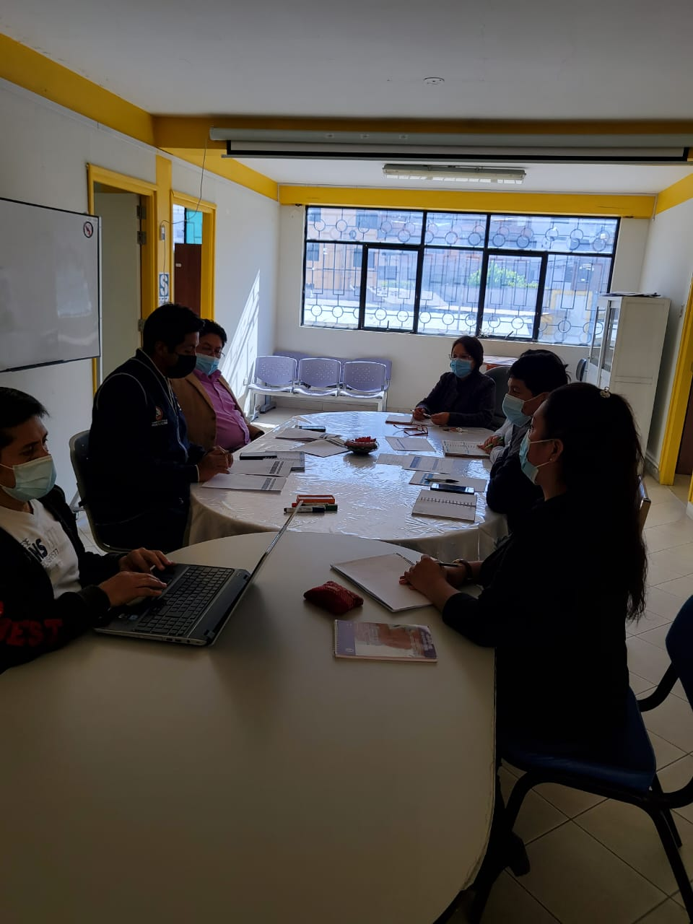
EVIDENCIAS FOTOGRAFICAS
